投稿類別：工程技術類

篇名：

智慧家庭小系統設計

作者：

江沛菁。胡志明市臺灣學校。高二C班

林純溦。胡志明市臺灣學校。高二C班

黃姵慈。胡志明市臺灣學校。高二C班

指導老師：

潘威霖老師

* + 1. 前言
       1. 研究動機

隨著現代科技越來越進步，在日常生活中我們可以看到許多科技產品，其中更有不少是利用物聯網的原理而產生的，包括智慧手錶、空氣品質監測器、電子道路收費系統及智慧音響等。由此可知，物聯網在我們的生活中如影隨形，無疑是人們在追求更方便生活的道路上，不可或缺的一項技術。而目前最常見的物聯網的應用就是智慧家庭。

是否曾經有過這些經歷呢？出門後才想起家裡沒關的電燈、對各種遙控器以及開關的使用而感到苦惱、又或者回到家時發現忘了帶鑰匙，智慧家庭就是為了解決使用者在居家環境中所遇到的問題。因此我們希望模擬一套智慧家庭系統，能讓使用者可以透過智慧型手機就能輕鬆控制家庭電器，以此來達到科技生活的目標。

* + - 1. 研究目的
         1. 模擬一套簡易的智慧家庭系統

我們希望將電燈、電風扇以及門鎖這三個人們在家中較常使用的電器結合起來，整合成一套智慧家庭系統，分別為：智能照明、溫控風扇、智慧門禁，讓使用者的生活更加方便。

* + - * 1. 設計一個應用程式透過智慧型手機控制家庭電器

現在是個手機當道的時代，幾乎人人都有一台手機，而大家對它的依賴度也不斷地提升，所以我們打算將整個智慧家庭系統的控制中心設計在手機應用程式中，讓隨身攜帶的手機也能控制家電和確認當下的使用情況。

* + - 1. 預期成果
         1. 智能照明

在我們的生活裡，常常會發生要開電燈時卻找不到開關在哪之類的問題，但在此智慧家庭系統裡，因為手機變成了遙控器，使用者在隨時隨地都能任意的開燈或關燈。此外，我們將會在家門外加裝紅外線感測器，只要有人一經過便會自動打開電燈，讓使用者能在來到門前準備解鎖開門時，不會再因為天色過暗或其他外部因素而不方便開門。

* + - * 1. 溫控風扇

電風扇也是家中一個非常常見的電器，可是每當我們想要開關電風扇或是調整風速時，唯一的辦法就是走到電風扇前做調整，為了能夠增加其方便性，我們在智慧家庭系統中加入了遠端遙控電風扇的功能，使用者能根據當天的天氣和生活習慣選擇自動或手動控制風速。

* + - * 1. 智慧門禁

我們希望能用RFID識別裝置偵測磁卡卡號搭配伺服馬達，模擬出簡約的電子門鎖裝置，但偶爾會有忘記帶感應卡的時候，所以我在們應用程式中加入密碼輸入控制門鎖開關。

* + 1. 文獻探討
       1. 物聯網

物聯網（Internet of Things, IoT）是藉由網際網絡將物品連接起來，使物品可以連接上雲端，並將物品感測到的數據資料傳送至另一裝置，以達到遠端遙控及自動化的效果。「**在物聯網中，智慧物件透過感測、辨識及聯網的能力，進而提供更加值的應用服務。**」（張志勇、陳正昌，2014）

物聯網的運作依照流程大致可分為三大部分，分別是感知層、網路層和應用層。首先是感知層，根據鄭逸寧（2011）分析指出，感知層的主要功能是「**用來識別、感測與控制物體的狀態**」，再將蒐集到的資料或數據傳送至下個階段，也就是網路層。網路層則負責「**將感測資訊傳遞至應用層的應用系統**」。最後，應用層會「**整合所有資料**」，將其實際應用至現實生活，來滿足使用者的需求。

「**在物聯網的應用當中，智慧家庭是門檻最低且最多相關應用的一類，那是因為家庭生活與我們息息相關。**」（林亮潔，2019），因此現今市面上也有許多應用物聯網的智慧家庭產品問市，甚至「**廣泛地應用到了人們的食、衣、住、行，以及建設、安全管理、環境保護等各領域**」。（姚凱超、王彥貿、張惠博，2016）

* + - 1. 智慧家庭

智慧家庭是在「物與物」相聯的物聯網應用下所產生的的一個系統，由中央處理控制連線到無線網絡的各種感測器，達到電器自動化的功能。智慧家庭在以「**安全、便利及節能**」為目的，「**將居家生活環境的需求視為主要平台，以遠端無線網絡技術為中心**」，解決居家生活環境中常遇到的問題。智慧家庭系統分別由前端控制系統和後台控制主機所組成，「**使用者經由前端下達控制命令，再透過後台控制主機來驅動各項設備**」。（蔡宗漢，2017）

智慧家庭涵蓋四大應用範圍分別為「**居家照護、便利舒適、節能環保、居家安全**」。居家照護的服務功能包括：醫療人員可在中心監測病患在家中由儀器診斷出的生理數據、或是透過監控讓子女可隨時了解到家中老人的安全。節能環保是「**透過環境監控與電能管理，來減少不必要的能源浪費**」，比如在電燈上加裝自動感測室內亮度的感測器，使電燈能夠自動調節亮度，來達到省電的效果。（蔡宗漢，2017）安全領域於智慧家庭中具有非常重要的價值，「**運用人臉辨識來辨別家人、朋友、以及疑似不法人士**」和電子門鎖確保用戶安全。除去以上幾點，娛樂性則常被忽略，「**娛樂所涵蓋的產品線最為廣泛，不僅包含了音響影音，甚至穿戴式與其他行動裝置也都能提供用戶娛樂的價值。**」（OOSGA, 2021）隨著人工智慧的發展，家庭語音助理的功能也更加完善，也能透過與與音響設備的溝通，來完成各種任務。

* + - 1. Arduino

Arduino是一個硬體和軟體的開源電子平台，它就像是一個小型的電腦主機，提供使用者可以利用其開發出許多不同的互動裝置，而且與其他開發版比較，Arduino的操作簡單易上手，再加上程式編寫容易，非常適合初學者使用。

而Arduino公司推出了數個不同類型的開發板，其中Arduino Uno是被大眾公認最為簡單且最受歡迎的產品，原因是「**因為它的控制接腳多，可連接許多周邊元件且低價。雖然處理器是8位元，但足以用於多數自動控制和監測應用。**」（趙英傑，2021）因此我們在此次的專題中，選擇使用Arduino Uno開發板。

大部分的Arduino程式碼都是透過他們自家公司研發的一個軟體，稱為整合開發環境（Integrated Development Environment，簡稱IDE）來編寫，Arduino IDE裡面「**整合了程式編輯、驗證與編譯，以及序列埠通訊和上傳燒錄等功能」**（趙英傑，2021），等於是將所有常用的功能結合在一起，讓使用者看起來更為方便。

* + - 1. APP Inventor 2

2010年，Google公司推出了Google APP Inventor for Android（以下簡稱AI2）此工具軟體，讓使用者可以運用拼圖模式來組合程式語法，其開發目的是為了使更多沒有程式基礎的人也能夠享受到開發Android系統應用程式的樂趣。（李啟龍，2015）

表一：AI2常用元件功能

|  |  |
| --- | --- |
| 元件名稱 | 功能說明 |
| 藍牙客戶端 | 藍牙客戶端提供使用者將裝置連接至藍牙，可以透過裝置藍牙傳送資料到連接的藍牙，再將結果傳回至裝置。 |
| 計時器 | 計時器屬於感測器類別，為非可視元件，並不會在熒幕中顯示。計時器主要的用途是每隔固定時間會觸發計時事件，設計者只要將重複執行的事件方塊到添加到元件方塊即可。 |
| 按鈕 | 按鈕是應用程式界面與使用者之間互動的主要元件，每當使用者按下按鈕時，則會觸發執行設計者添加的事件，達到互動目的。 |
| 標籤 | 標籤是用於顯示文字，使用者無法在應用程式界面輸入或修改文字。 |
| 清單選擇器 | 清單選擇器在頁面上以按鈕顯示，按下後會以整頁的形式顯示清單項，提供使用者在清單中點選，點選後會將選取的項目傳回程式方塊中使用。 |
| Switch | Switch用於切換開關，使用者可以點選或指撥的方式來控制元件開啟或關閉，且可以利用元件中的On屬性取得當前開關的狀態。 |
| 文字輸入盒 | 文字輸入盒可以讓使用者輸入文字，所輸入的文字會儲存於文字屬性中。 |
| 密碼輸入盒 | 密碼輸入盒專門提供使用者輸入密碼，使用者在應用程式界面透過密碼輸入盒所輸入的文字會以星號（*）取代，避免被他人看到，達到保護隱私之目的。 |

（表一資料來源：研究者整理

文淵閣工作室（主編）（2021）。**手機應用程式設計超簡單App Inventor 2零基礎入門班**。Gotop 碁峰資訊。

MIT APP INVENTOR（無日期）。Connectivity。2022年6月13日。https://reurl.cc/LmL81y）

* + 1. 研究方法
       1. 研究方法
          1. 文獻分析法：透過蒐集相關的文獻資料，並進行整理，精準地了解掌握所要研究的主題。
          2. 模擬法：針對智慧家庭系統中的三個部分：電燈、電風扇和門鎖，根據其主要特徵，製作一個相似的模型，並透過此模型間接研究原型。
       2. 研究流程

圖一：研究流程圖

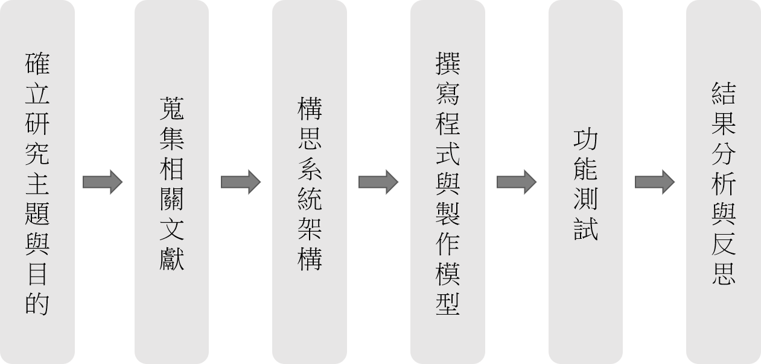

（圖一資料來源：研究者繪製）

* + - 1. 系統架構
         1. 智能照明

圖二：智能照明流程圖

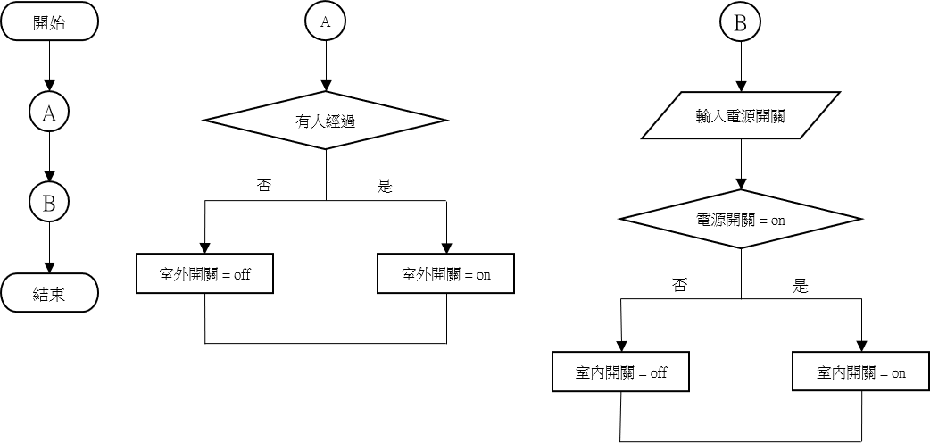

（圖二資料來源：研究者繪製）

* + - * 1. 溫控風扇

圖三：溫控風扇流程圖

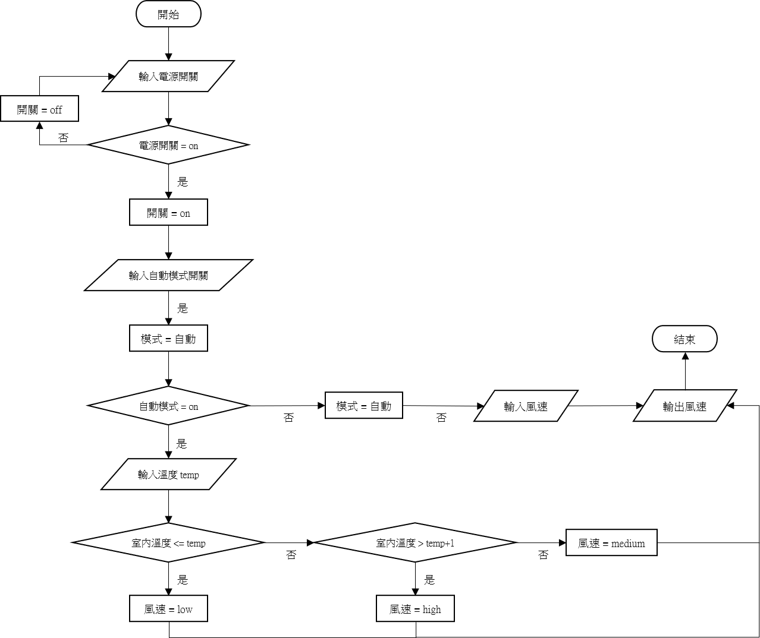

（圖三資料來源：研究者繪製）

* + - * 1. 智慧門禁

圖四：智慧門禁流程圖

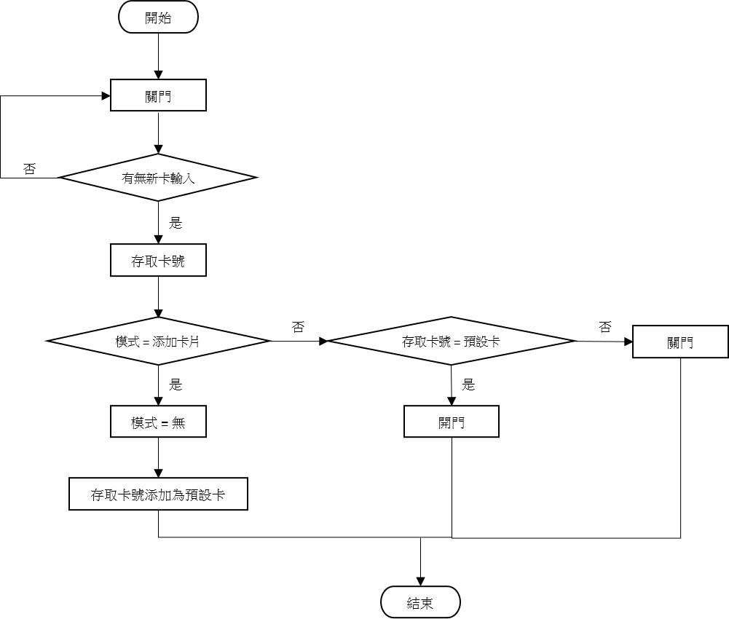

（圖四資料來源：研究者繪製）

* + - * 1. 應用程式

圖五：應用程式界面設計圖

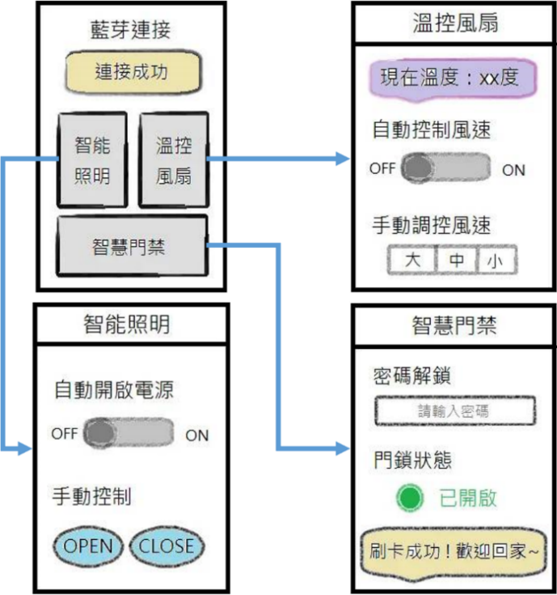

（圖五資料來源：研究者繪製）

* + 1. 研究分析與結果
       1. 智慧家庭系統
          1. 智能照明

我們將智能照明分為室外和室內：室外的電燈加裝了人體被動式紅外線感測器，一旦偵測到有人移動，就會自動開啟室外電燈。室內的電燈則是由使用者透過應用程式開關。

圖六：室外電燈程式碼與執行圖

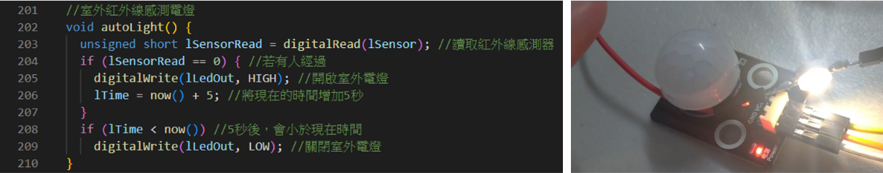

（圖六資料來源：研究著拍攝）

圖七：室內電燈程式碼與執行圖

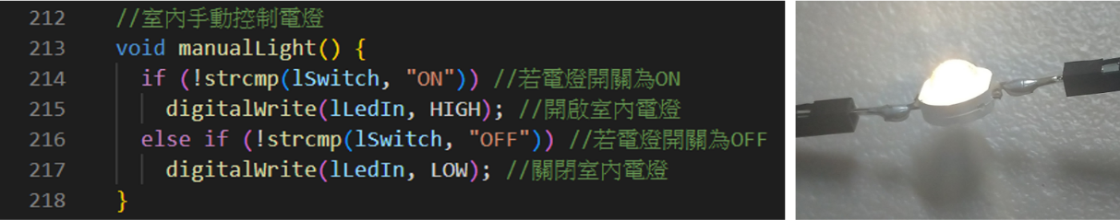

（圖七資料來源：研究著拍攝）

* + - * 1. 溫控風扇

當電風扇開啟時，若為自動模式，則會將環境溫度和預期溫度做比較，自動調整風扇轉速。若為手動模式，由使用者控制風扇轉速，風扇轉速分為：低速、中速、高速。電風扇的開關和模式會顯示在OLED顯示屏幕上，讓使用者能隨時監控。

圖八：自動模式程式碼與執行圖

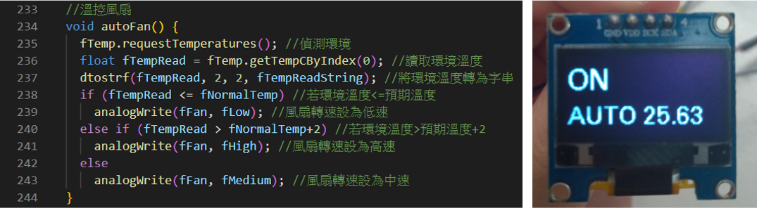

（圖八資料來源：研究著拍攝）

圖九：手動模式程式碼與執行圖

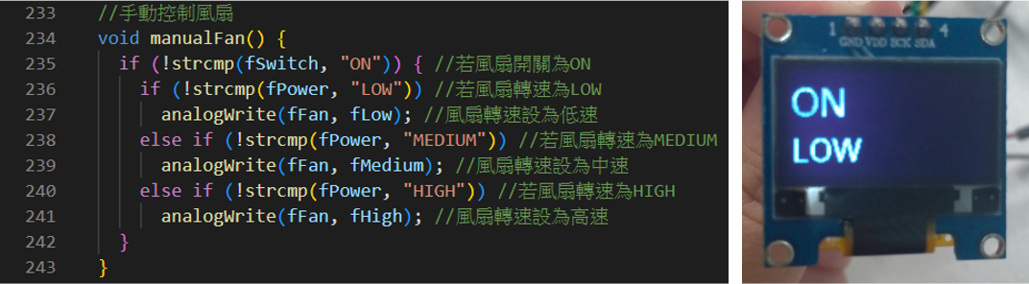

（圖九資料來源：研究著拍攝）

* + - * 1. 智慧門禁

使用者需先新增磁卡卡號於開門卡號中，總共有三個開門卡號可供添加。當使用者將磁卡放於RFID識別裝置前，系統會判斷感應磁卡卡號是否等於開門卡號，若卡號相同，伺服馬達將帶動門板轉動開門，若卡號錯誤，蜂鳴器會發出警告聲。使用者若是想更換磁卡，選擇刪除已經儲存的磁卡再添加新的即可。

圖十：磁卡感應程式碼與執行圖

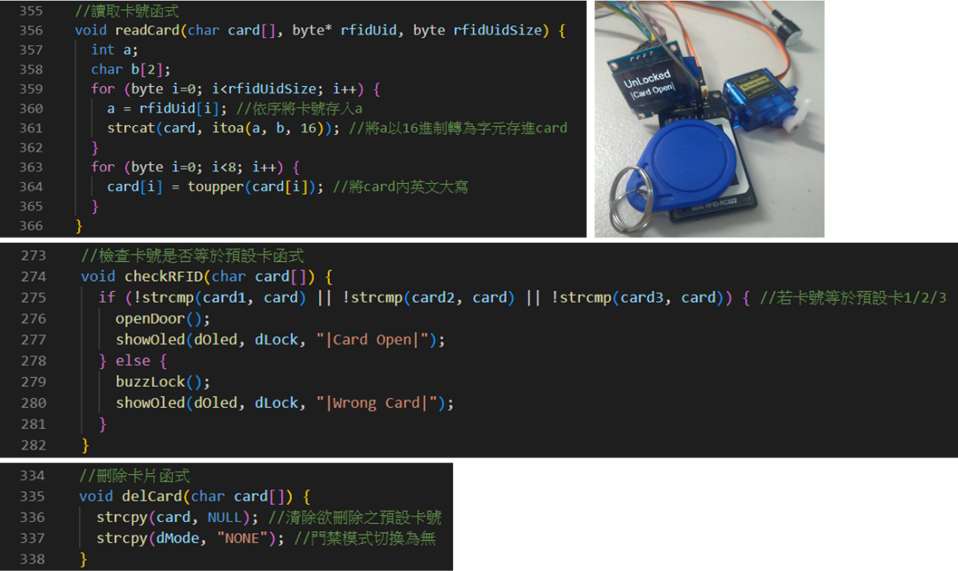

（圖十資料來源：研究著拍攝）

如果使用者忘記帶磁卡，也可以選擇透過應用程式輸入密碼解鎖開門。

圖十一：密碼輸入程式碼與執行圖

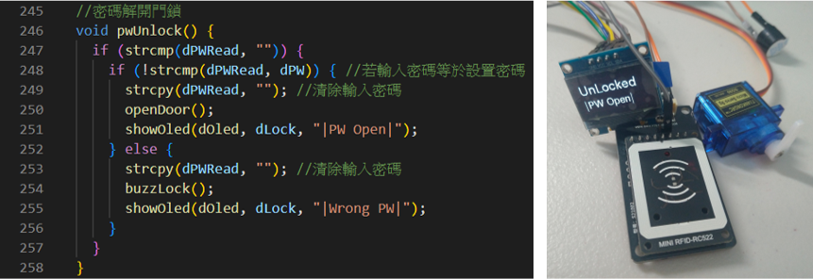

（圖十一資料來源：研究著拍攝）

* + - 1. 應用程式

我們所設計的應用程式共有四個頁面：首頁、電燈、風扇、門鎖。使用者需在首頁成功連接藍牙後方可點選按鈕切換到其餘控制頁面。電燈頁面可以控制室內電燈的開關；風扇頁面除了控制開關之外還可以藉由文字輸入盒和按鈕調整風速；門鎖頁面則分為密碼解鎖與磁卡解鎖，我們將解鎖密碼設為“0000”，磁卡解鎖則是使用者需要先添加磁卡卡號，Arduino成功感應到磁卡後，應用程式界面的磁卡輸入欄便會顯示添加成功。

圖十二：應用程式介面執行圖

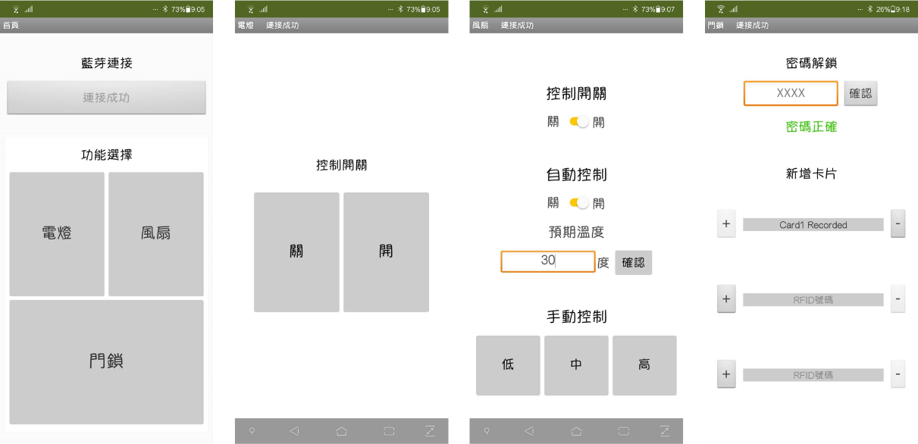

（圖十二資料來源：研究者拍攝）

* + 1. 研究結論與建議
       1. 研究結論

在本專題中，我們學到了許多關於物聯網的知識，也透過實作模擬更加了解及熟悉硬體開發平台Arduino IDE和軟體應用程式開發介面AI2的操作技巧，並且在最後成功地將以下三種家電結合起來供使用者可遠端遙控，模擬出一個小型的智慧家庭系統。

* + - * 1. 智能照明分為兩種電燈，一個是運用紅外線感測器裝置，使其在感應到有人經過時就會自動發光，此功能的電燈將裝置在大門入口處，為要進家門的用戶照亮方向。而另一種則是裝設在室內，供使用者藉由我們設計的應用程式來遠端控制電燈開關。
        2. 溫控風扇的界面，使用者可以隨自己喜好調整風扇風速的大小，還能開啟自動模式，系統會先偵測室內溫度，再依室溫高低，自動調整風速。
        3. 智慧門禁提供使用者兩種方法開啟家門，一個是利用已登入至應用程式的感應門卡刷卡開鎖。除此之外，使用者也可以在應用程式介面輸入密碼達到開鎖目的。
      1. 研究問題
         1. 藍牙跨頁面連接

我們在設計應用程式時發現AI2是每一個界面都需要添加一個藍牙客戶端元件，導致在使用過程中，從應用程式界面首頁連接至藍牙裝置後跳轉到控制頁面，會因為藍牙客戶端的不同，無法控制Arduino的電器。

我們則利用藍牙客戶端元件中的連接與解除連接的方塊與計時器元件中的控制計時器運行的方塊，使用者連接至藍牙裝置時，會先設置一個變數儲存所連接藍牙的位址，當切換頁面時，會啟動計時器解除連接，解除連接後則會關閉計時器，跳轉至下一頁面並將變數所儲存的內容傳至下一頁面，下一頁面開啟後，也會啟動一個計時器連接該頁面的藍牙客戶端至所接受的藍牙位址。

圖十三：頁面藍牙解除連接 圖十四：頁面藍牙自動連接

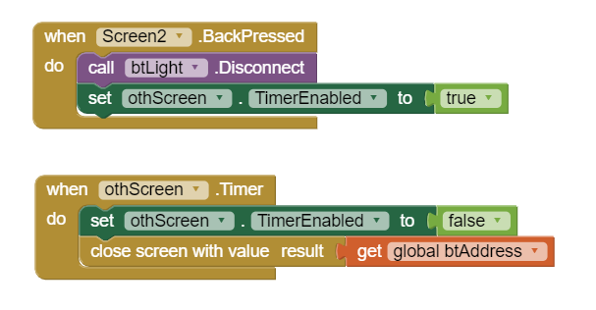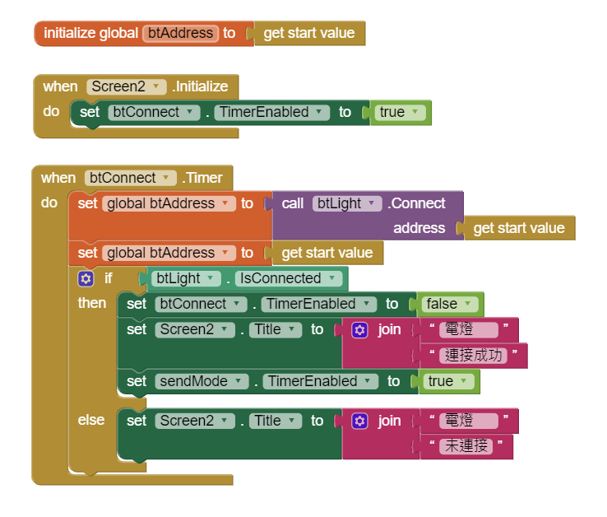

（圖十三、十四資料來源：研究者拍攝）

* + - 1. 未來展望
         1. 資料庫Database

我們在此專題的研究過程中，發現當使用者將程式重新啟動後，原本已經儲存至應用程式中的門鎖感應磁卡的資料就會全部重置，導致已登入過的卡號必須再重新登入一次，這會造成使用上的不便，為了改進這個缺失，我們希望在未來能夠新增一個資料庫，以儲存使用者感應磁卡的資料，如此一來就不會再發生因程式重新啟動，而造成資料重置的問題。

* + - * 1. 更改門鎖密碼

我們在智慧門禁的部分將密碼預先設置為“0000”，使用者必須在應用程式中輸入這組密碼才能開啟門鎖，故我們希望在未來能夠增加一個修改密碼的功能。屆時使用者如果忘記密碼或是想要改一組新密碼時，系統會先進行身份確認，確認無誤後再開放修改，以達到保護密碼的效果，使本智慧家庭系統在使用上更為安全及便利。

* + 1. 參考文獻

趙英傑（2021）。**超圖解Arduino互動設計入門第4版**。旗標科技。

文淵閣工作室（主編）（2021）。**手機應用程式設計超簡單App Inventor 2零基礎入門班**。Gotop 碁峰資訊。

張志勇、陳志昌（2014年6月1日）。物物相聯的龐大網絡-物聯網。**科學月刊**，**534**，419-427。<https://smcase.ntu.edu.tw/SMCASE/?p=5687>

蔡宗漢（2017年1月1日）。守護家庭無微不至-智慧家庭系統。**科學月刊**。**565**。62-65。<https://smcase.ntu.edu.tw/SMCASE/?p=5830>

鄭逸寧（2011年12月16日）。物聯網技術大剖析。<https://www.ithome.com.tw/news/90461>

姚凱超、王彥貿、張惠博（2016年5月17日）。物聯網科技-以智慧家庭為例。<https://scitechvista.nat.gov.tw/Article/c000003/detail?ID=1ca37795-4cb4-460c-a572-03929a71793f>

林亮潔（2019年12月4日）。淺談物聯網兩大應用：車聯網及智慧家庭。<https://makerpro.cc/2019/12/overview-about-internet-of-vehicle-and-smart-home/>

OOSGA（2022年4月26日）。智慧家庭–定義、科技、與五大應用層面。

https://zh.oosga.com/pillars/smart-home/

李啟龍（2015年6月）。用MIT App Inventor2程式拼圖來開發Android裝置應用程式。**高中資訊學科中心**。https://reurl.cc/0xL7xx

MIT APP INVENTOR（無日期）。Connectivity。2022年6月13日。https://reurl.cc/LmL81y